**МИНИСТЕРСТВО ЦИФРОВОГО РАЗВИТИЯ,**

**СВЯЗИ И МАССОВЫХ КОММУНИКАЦИЙ РОССИЙСКОЙ ФЕДЕРАЦИИ**

**ФЕДЕРАЛЬНОЕ ГОСУДАРСТВЕННОЕ БЮДЖЕТНОЕ ОБРАЗОВАТЕЛЬНОЕ**

**УЧРЕЖДЕНИЕ ВЫСШЕГО ОБРАЗОВАНИЯ**

**«САНКТ-ПЕТЕРБУРГСКИЙ ГОСУДАРСТВЕННЫЙ УНИВЕРСИТЕТ**

**ТЕЛЕКОММУНИКАЦИЙ ИМ. ПРОФ. М.А. БОНЧ-БРУЕВИЧА»**

**(СПбГУТ)**

**Санкт-Петербургский колледж телекоммуникаций им Э.Т. Кренкеля**

**Отчёт о выполнении лабораторной работы №2**

**по дисциплине "Системное программирование"**

**Тема:** Разработка алгоритмов структурных единиц.

Принял преподаватель: Кривоносова Н.В

Выполнил: студент группы ЗФ-054

Фомина Е.А.

Санкт-Петербург

2022 год

**Разработка алгоритмов структурных единиц.**

1. **Цель работы**

В результате выполнения задания по лабораторной работе студент должен:

* осуществлять разработку кода программного модуля на современных языках
* программирования;
* оформлять документацию на программные средства;
* знать:
* основные принципы технологии структурного и объектно-ориентированного
* программирования;
* методы и средства разработки технической документации;
* основные принципы отладки и тестирования программных продуктов.
* Таким образом, студент во время проведения занятия и самостоятельной работы по
* теме занятия должен:
* приобрести навыки разработки алгоритма поставленной задачи и реализации его
* средствами автоматизированного проектирования;
* закрепить теоретические знания о структурном подходе к разработке
* программного обеспечения.

1. **Разработанные схемы**
   1. **Выполнили анализ функциональных и эксплуатационных требований к программному продукту на основе технического задания из лабораторной работы №1.**

Реализуемый нами ICQ-сервер должен поддерживать следующие функции:

* + - * регистрация пользователя
      * авторизация пользователя
      * аутентификация пользователя
      * посылка сообщения от пользователя к пользователю
      * хранение списка зарегистрированных пользователей

Реализуемый нами ICQ-сервер должен соответствовать следующим требованиям безопасности:

* + - * Установить авторизацию и аутентификацию по индивидуальному логину и паролю.
      * Организовать резервное копирование данных
      * Обеспечить бесперебойность работы соединений клиентов и баз данных.
  1. **Разработали укрупнённую схему алгоритма работы программного модуля.**

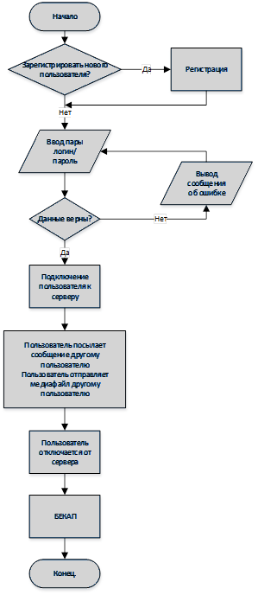

**Разработали схему процесса регистрации нового пользователя.**

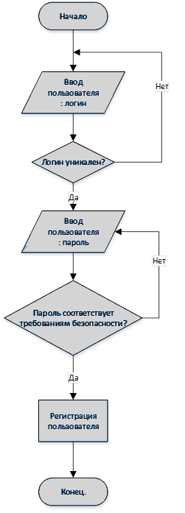

1. **Контрольные вопросы.**
   1. **Этапы разработки программного обеспечения.**

* Содержательная постановка задачи
* Разработка модели и выбор метода решения
* Разработка алгоритма решения задачи
* Кодирование алгоритма
* Компиляция программы
* Тестирование программы
* Создание документации
* Сопровождение и эксплуатация
  1. **Постановка задачи и предпроектные исследования.**

Постановка задачи – точная формулировка решения задачи на компьютере с описанием входной и выходной информации

Проектирование системы начинается с предпроектных исследований, в результате которых определяются цели системы, объем работ, вырабатываются критерии успешности проекта, оцениваются риски. В результате предпроектных исследований определяются рамки проекта.

* 1. **Функциональные и эксплуатационные требования к программному продукту.**

Функциональные требования описывают сервисы, предоставляемые программной системой, её поведение в определенных ситуациях, реакцию на те или иные входные данные и действия.

* 1. **Составляющие эскизного проекта.**

Эскизный проект разрабатывают, если это предусмотрено техническим заданием или протоколом рассмотрения технического предложения.

Эскизный проект состоит из совокупности документов, содержащих принципиальные решения и дающих общее представление об устройстве и принципе работы разрабатываемого объекта, а также данные, определяющие его назначение и основные параметры.

* 1. **Спецификации и модели.**

Спецификация - документ, который полно описывает элемент проекта или его интерфейсы в терминах требований (к функциям, производительности, ограничениям и устройству), а также условия приёмки и процедуры проверки требований.

Структурный подход к проектированию программных продуктов предполагает

разработку следующих моделей:

* спецификаций процессов;
* словаря терминов;
* диаграмм переходов состояний (STD – State Transition Diagrams), характеризующих поведение системы во времени;
* функциональных диаграмм (методология SADT);
* диаграмм потоков данных (DFD – Data Flow Diagrams), описывающих взаимодействие источников и потребителей информации через процессы, которые должны быть реализованы в системе;
* диаграмм «сущность-связь» (ERD – Entity-Relationship Diagrams), описывающих базы данных разрабатываемой системы.
  1. **Алгоритм.**

Алгоритм - это точный набор инструкций, описывающих порядок действий некоторого исполнителя для достижения результата, решения некоторой задачи за конечное время.

Формальные признаки алгоритмов

* Детерминированность: в каждый момент времени следующий шаг работы однозначно определяется состоянием исполнителя. Алгоритм выдаёт один и тот же результат для одних и тех же исходных данных.
* Понятность: алгоритм должен включать только команды из заранее оговоренной системы команд исполнителя.
* Конечность: при корректно заданных исходных данных алгоритм должен завершать работу и выдавать результат за конечное число шагов.
* Массовость: алгоритм должен быть применим к разным наборам исходных данных.
  1. **Способы записи алгоритмов.**

Различают следующие способы записи алгоритмов:

* словесная форма (запись на естественном языке);
* формульно-словесная форма (запись с помощью ограниченного набора синтаксических конструкций, на языке «псевдокод»);
* графическая форма (запись на языке блок-схем);
  1. **Инструментальные средства составления блок-схем.**

Существуют как десктопные версии программ для составления блок-схем (Microsoft Visio, Flying Logic, LibreOffice Draw и др.), так и онлайн-сервисы (Draw.io, Google Docs, SmartDraw и др.).